**ΕΡΓΑΣΙΑ ΣΤΟ ΜΑΘΗΜΑ ΤΗΣ ΤΕΧΝΗΤΗΣ ΝΟΗΜΟΣΥΝΗΣ**

Στοιχειά Φοιτητή:

Τσιαούσης Σταυρός (dai17173)

Στα πειράματα που εκτέλεσα οι τιμές που πείρα ήταν Ν=10 , Κ=5 (ΣΤΑΘΕΡΑ) και μετέβαλα μόνο την τιμή Μ, παίρνοντας διαδοχικά τις τιμές 160, 180, 200, 210, 220, 240, 260, 270, 300, 320. Έπειτα υπολόγισα τους λόγους M/N και τους τοποθέτησα στο διάγραμμα που ακολουθεί.

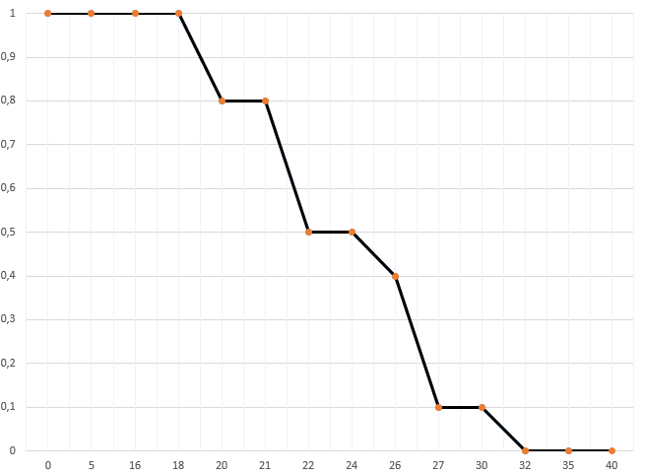

(Σημείωση: Στο παραπάνω διάγραμμα έβαλα χωρίς να κάνω πειράματα τις τιμές Μ=0, 50, 350, 400 για να φαίνεται καλυτέρα η ‘αρχή’ και το ‘τέλος’ της γραφικής παράστασης. )

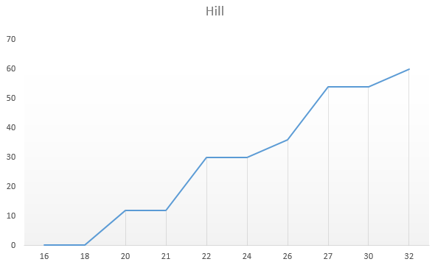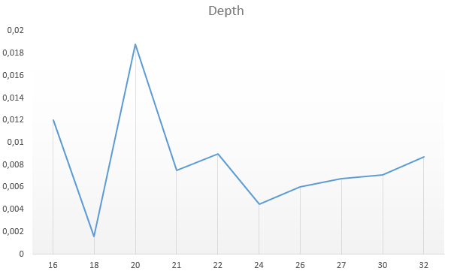

(Σημείωση: Δυστυχώς δεν κατάφερα να βάλω τα δύο διαγράμματα σε ένα.)

Αναλυτικότερα τα στοιχεία των πειραμάτων μου:

|  |  |  |
| --- | --- | --- |
| **Μ** | **Λύσεις depth+hill** | **Μέσος χρόνος depth---hill** |
| 160 | 10 + 50 = 60 | 0.012 --- 0.00142 |
| 180 | 10 + 50 = 60 | 0.0016 --- 0.0022 |
| 200 | 8 + 40 = 48 | 0.0188 --- 12.00788 |
| 210 | 8 + 40 = 48 | 0.0075 --- 12.0036 |
| 220 | 5 + 25 = 30 | 0.009 --- 30.0027 |
| 240 | 5 + 25 = 30 | 0.0045 --- 30.00654 |
| 260 | 4 + 20 = 24 | 0.006 --- 36.00194 |
| 270 | 1 + 5 = 6 | 0.0068 --- 54.00106 |
| 300 | 1 + 5 = 6 | 0.0071 --- 54.00124 |
| 320 | 0 + 0 = 0 | 0.0087 --- 60 |

**ΣΥΜΠΕΡΑΣΜΑ:** Η κρίσιμη τιμή του λόγου Μ/Ν είναι ίση με 25 που προκύπτει εύκολα από τα διαγράμματα.